Департамент образования Белгородской области
Областное государственное автономное
профессиональное образовательное учреждение
«Яковлевский педагогический колледж»

БИБЛИОТЕКА КОЛЛЕДЖА
БЮЛЛЕТЕНЬ НОВЫХ ПОСТУПЛЕНИЙ № 1 2017 г.
 | Автор, заглавие | Кол-во экз.
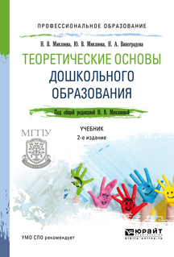 | Теоретические основы дошкольного образования : учебник для СПО / Н. В. Микляева, Ю. В. Микляева, Н. А. Виноградова ; под общ. ред. Н. В. Микляевой. — 2-е изд., перераб. и доп. — М. : Издательство Юрайт, 2017. — 496 с. | 14
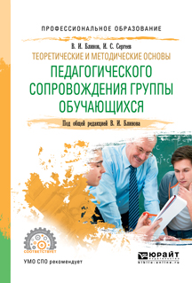 | Теоретические и методические основы педагогического сопровождения группы обучающихся : учебное пособие для СПО / В. И. Блинов, И. С. Сергеев ; под общ. ред. В. И. Блинова. — М. : Издательство Юрайт, 2017. — 133 с. | 13
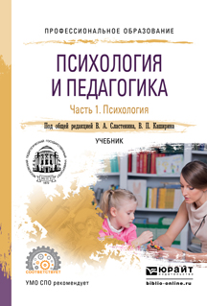 | Психология и педагогика. В 2 ч. Часть 1. Психология : учебник для СПО / по общ. ред. В. А. Сластенина, В. П. Каширина. — М. : Изд-во Юрайт, 2017. — 232 | 14
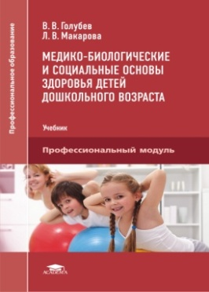 | Голубев В.В.  Медико-биологические и социальные основы здоровья детей дошкольного возраста : учебник для студ. учреждений сред. проф. образования / В.В. Голубев., ЛВ. Макарова. – 1-е изд. – М. : Академия, 2017. – 272 с. | 13
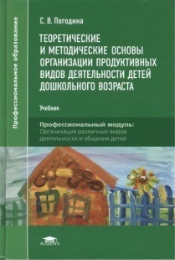 | Погодина С.В.  Теоретические и методические основы организации продуктивных видов деятельности детей дошкольного возраста : учебник для студ. учреждений сред. проф. образования / С.В. Погодина. – 3-е изд., стер. – М.: Академия, 2017. – 272 с., 4 с. ил. | 13
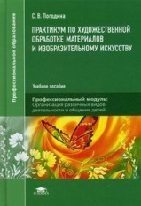 | Погодина С.В.  Практикум по художественной обработке материалов и изобразительному искусству : учеб. пособие / С.В. Погодина. – 2-е изд., стер. – М.: Академия, 2017. – 208 с. | 13
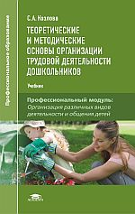 | Козлова С.А.  Теоретические и методические основы организации трудовой деятельности дошкольников : учебник для студ. учреждений сред. проф. образования / С.А. Козлова. – 2-е изд., стер. – М. : Академия, 2016. – 144 с. | 13
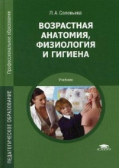 | Соловьева Л. А.  Возрастная анатомия, физиология и гигиена : учеб. для студ. учреждений сред. проф. образования / Л.А. Соловьева. – М. : Академия, 2017. – 288 с. | 13
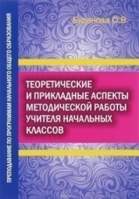 | Теоретические и прикладные аспекты методической работы учителя начальных классов. Учебное пособие (часть II) / авт.-сост. Буданова О. В. –Москва : УЦ Перспектива, 2016. – 232 с. | 25
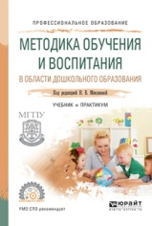 | Методика обучения и воспитания в области дошкольного образования : учебник и практикум для СПО / Н. В. Микляева [и др.] ; под ред. Н. В. Микляевой. — М. : Издательство Юрайт, 2017. — 434 с. | 1
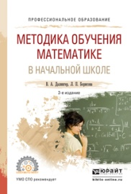 | Далингер, В. А.  Методика обучения математике в начальной школе : учебное пособие для СПО / В. А. Далингер, Л. П. Борисова. — 2-е изд., испр. и доп. — М. : Издательство Юрайт, 2017. — 207 с. | 1
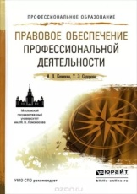 | Кененова, И. П.  Правовое обеспечение профессиональной деятельности : учебное пособие для СПО / И. П. Кененова, Т. Э. Сидорова. — М. : Издательство Юрайт, 2016. — 191 с. | 1
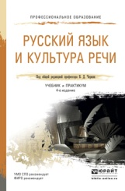 | Русский язык и культура речи : учебник и практикум для СПО / В. Д. Черняк, А. И. Дунев, В. А. Ефремов, Е. В. Сергеева ; под общ. ред. В. Д. Черняк. — 4-е изд., перераб. и доп. — М. : Издательство Юрайт, 2017. — 389 с. | 1
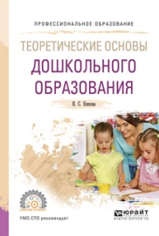 | Ежкова, Н. С.  Теоретические основы дошкольного образования : учебное пособие для СПО / Н. С. Ежкова. — М. : Издательство Юрайт, 2017. — 183 с. | 1
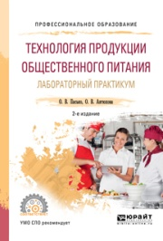 | Пасько, О. В.  Технология продукции общественного питания. Лабораторный практикум : учебное пособие для СПО / О. В. Пасько, О. В. Автюхова. — 2-е изд., испр. и доп. — М. : Издательство Юрайт, 2017. — 248 с. | 1
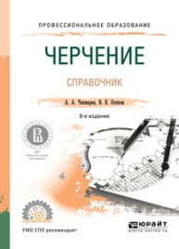 | Чекмарев, А. А.  Черчение. Справочник : учебное пособие для СПО / А. А. Чекмарев, В. К. Осипов. — 9-е изд., испр. и доп. — М. : Издательство Юрайт, 2017. — 359 с. | 1
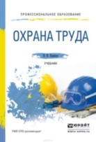 | Карнаух, Н. Н.  Охрана труда : учебник для СПО / Н. Н. Карнаух. — М. : Издательство Юрайт, 2017. — 380 с. | 1
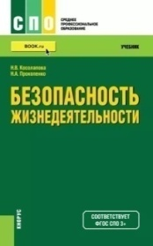 | Косолапова Н.В.  Безопасность жизнедеятельности : учебник / Н.В. Косолапова , Н.А. Прокопенко. – 9-е изд., стер. – Москва : КНОРУС, 2017. – 192 с. | 13
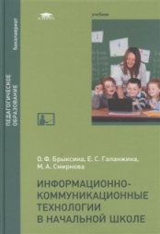 | Брыксина О. Ф.  Информационно-коммуникационные технологии в начальной школе : учеб. для студ. учреждений высш. образования / О. Ф. Брыксина, Е. С. Галанжина,  М. А. Смирнова. – Москва : Академия, 2015. – 208 с. | 6
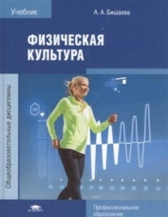 | Бишаева А.А.  Физическая культура: учебник для студ. учреждений сред. проф. образования / А. А. Б шаева. – 2-е изд., стер. – Москва : Академия, 2017. – 320 с. | 5
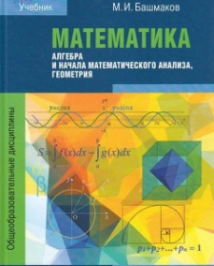 | Башмаков М.И.  Математика: алгебра и начала математического анализа, геометрия : учеб. для студ. учреждений сред. проф. образования / М.И. Башмаков. – 3-е изд., стер. – М.: Академия, 2017. – 256 с. | 1
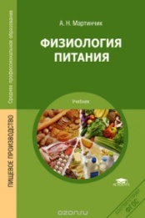 | Мартинчик А. Н.  Физиология питания: учебник для студ. учреждений сред. проф. образования / А. Н. Мартинчик.– 3-е изд., стер. – М. : Академия, 2017. – 240 с. | 5
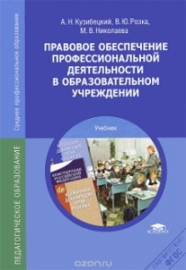 | Кузибецкий А. Н.  Правовое обеспечение профессиональной деятельности в образовательных организациях : учебник для студ. учреждений сред. проф. образования / А.Н. Кузибецкий, В. Ю. Розка, М. В. Николаева. — 5-е изд., перераб. и доп. — Москва : Академия, 2014. — 336 с. | 2
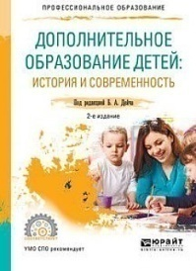 | Дополнительное образование детей: история и современность : учебное пособие для СПО / под ред. Б. А. Дейча. — 2-е изд., испр. и доп. — Москва : Издательство Юрайт, 2017. — 335 с. | 1
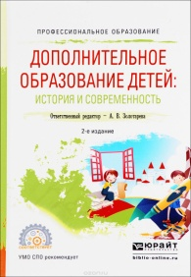 | Дополнительное образование детей: история и современность : учебное пособие для СПО / отв. ред. А. В. Золотарева. — 2-е изд., испр. и доп. — Москва : Издательство Юрайт, 2017. — 353 с. | 1
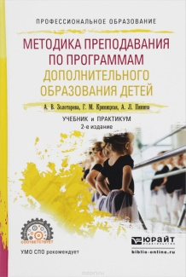 | Золотарева, А. В.  Методика преподавания по программам дополнительного образования детей : учебник и практикум для СПО / А. В. Золотарева, Г. М. Криницкая, А. Л. Пикина. — 2-е изд., испр. и доп. — Москва : Издательство Юрайт, 2017. — 399 с. | 5
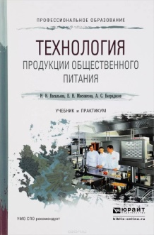 | Васильева, И. В.  Технология продукции общественного питания : учебник и практикум для СПО / И. В. Васильева, Е. Н. Мясникова, А. С. Безряднова. — 2-е изд., перераб. и доп. — Москва : Издательство Юрайт, 2017. — 414 с. | 7
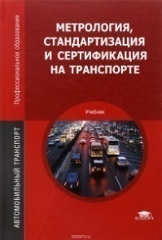 | Метрология, стандартизация и сертификация на транспорте : учебник для студ. учреждений сред. проф. образования / [И.А. Иванов, С.В. Урушев, А.А. Воробьев, Д.П. Кононов]. – 8-е изд., стер. – Москва : Академия, 2017. – 336 с. | 1
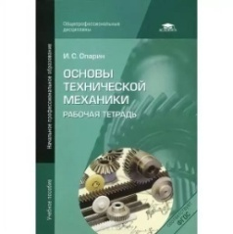 | Опарин, И.С.  Основы технической механики : учебник для студ. учреждений сред. проф. образования / И.С. Опарин. – 7-е изд., стер. – М. : Академия, 2017. – 144 с. | 1
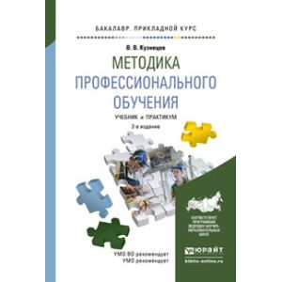 | Кузнецов, В. В.  Методика профессионального обучения : учебник и практикум для прикладного бакалавриата / В. В. Кузнецов. — 2-е изд., испр. и доп. — Москва : Юрайт, 2017. — 136 с. | 6
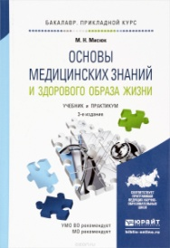 | Мисюк, М. Н.  Основы медицинских знаний и здорового образа жизни : учебник и практикум для прикладного бакалавриата / М. Н. Мисюк. — 3-е изд., перераб. и доп. — Москва : Издательство Юрайт, 2016. — 499 с. | 2
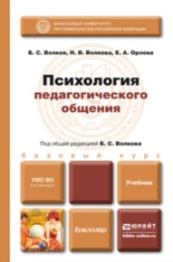 | Волков, Б. С.  Психология педагогического общения : учебник для бакалавров / Б. С. Волков, Н. В. Волкова, Е. А. Орлова ; под общ. ред. Б. С. Волкова. — Москва : Издательство Юрайт, 2017. — 335 с. | 1
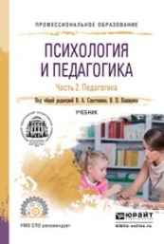 | Психология и педагогика. В 2 ч. Часть 2. Педагогика : учебник для СПО / под общ. ред. В. А. Сластенина, В. П. Каширина. — Москва : Издательство Юрайт, 2017. — 374 с. | 1
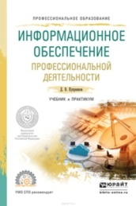 | Куприянов, Д. В.  Информационное обеспечение профессиональной деятельности : учебник и практикум для СПО / Д. В. Куприянов. — Москва : Издательство Юрайт, 2017. — 255 с. | 1
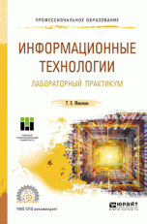 | Мамонова, Т. Е.  Информационные технологии. Лабораторный практикум : учебное пособие для прикладного бакалавриата / Т. Е. Мамонова. — Москва : Юрайт, 2016. — 176 с. | 1
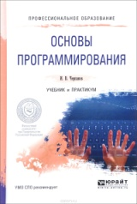 | Черпаков, И. В.  Основы программирования : учебник и практикум для СПО / И. В. Черпаков. — М. : Издательство Юрайт, 2017. — 219 с. | 1
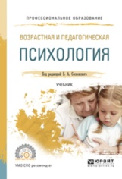 | Возрастная и педагогическая психология : учебник для СПО / под ред. Б. А. Сосновского. — М. : Издательство Юрайт, 2017. — 359 с. | 1
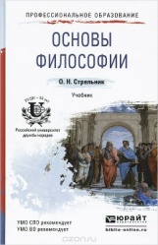 | Стрельник, О. Н.  Основы философии : учебник для СПО и прикладного бакалавриата / О. Н. Стрельник. — М. : Издательство Юрайт, 2017. — 312 с. | 1
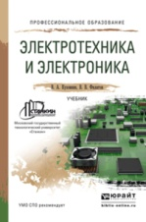 | Кузовкин, В. А.  Электротехника и электроника : учебник для СПО / В. А. Кузовкин, В. В. Филатов. — М. : Издательство Юрайт, 2017. — 431 с. | 1
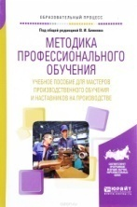 | Методика профессионального обучения. Учебное пособие для мастеров производственного обучения и наставников на производстве / В. И. Блинов [и др.] ; под общ. ред. В. И. Блинова. — М. : Юрайт, 2017. — 219 с. | 1
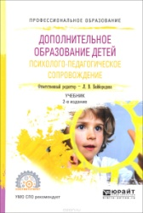 | Педагогика дополнительного образования. Психолого-педагогическое сопровождение детей : учебник для академического бакалавриата / отв. ред. Л. В. Байбородова. — 2-е изд., испр. и доп. — Москва : Издательство Юрайт, 2017. — 413 с. | 1
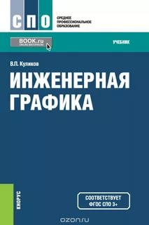 | Куликов, В. П.  Инженерная графика : учебник / В. П. Куликов. – Москва : КНОРУС, 2017. – 284 с. | 1
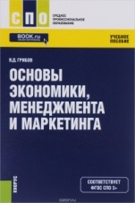 | Грибов, В. Д.  Основы экономики, менеджмента и маркетинга : учеб. пособие / В. Д. Грибов. – М. : КНОРУС, 2016. – 224 с. | 1
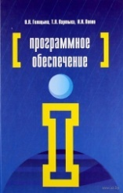 | Голицына, О. Л.  Программное обеспечение : учебное пособие / О.Л. Голицына, Т.Л. Партыка, И.И. Попов. –4-е изд., перераб. и доп. – М. : Форум; Инфра-М , 2017. – 448 с. : ил. | 1
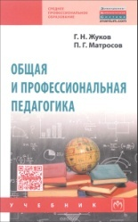 | Жуков Г.Н.  Общая и профессиональная педагогика : учебник / Г. Н.Жуков, П. Г.Матросов. – 2-е изд., перераб. и доп. – Москва: Инфра-М, 2017. – 425 с. | 1
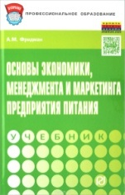 | Фридман А. М.  Основы экономики, менеджмента и маркетинга предприятия питания : учебник / А. М. Фридман. – Москва : РИОР: ИНФРА-М, 2016. – 229 с. | 1
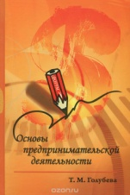 | Голубева Т. М.  Основы предпринимательской деятельности : учебное пособие / Т. М. Голубева. –2-е изд., перераб. и доп. – Москва : Форум, 2017. – 256 с. : ил. | 1
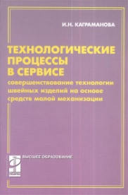 | Каграманова И.Н.  Технологические процессы в сервисе: Совершенствование технологии швейных изделий на основе средств малой механизации : учеб. пособие / И.Н. Каграманова. – Москва : ИД Форум : Инфра-М, 2017. – 144 с. : ил. | 1
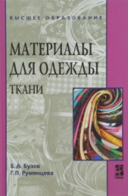 | Бузов Б. А.  Материалы для одежды. Ткани : учебное пособие / Б.А. Бузов, Г. П. Румянцева. – Москва : ИД ФОРУМ : Инфра-М, 2018. – 224 с. : ил. | 1
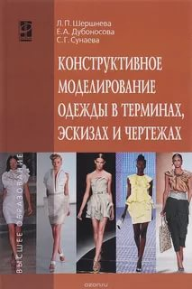 | Шершнева Л.П.  Конструктивное моделирование одежды в терминах, эскизах и чертежах : учеб. пособие / Л.П. Шершнева, Е.А. Дубоносова, С.Г. Сунаева, Е.В. Баскакова. – Москва : ИД Форум : НИЦ Инфра-М, 2017. – 271 с. | 1
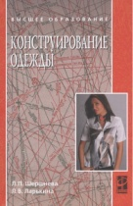 | Шершнева Л.П.  Конструирование одежды: теория и практика : учеб. пособие. / Л.П. Шершнев, Л.В. Ларькина. – Москва : ИД Форум : Инфра-М, 2017. – 288 с. | 1
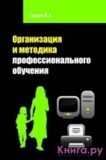 | Скакун В. А.  Организация и методика профессионального обучения : учебное пособие / В. А. Скакун. – 2-е изд. – М. : ФОРУМ : ИНФРА-М, 2017. – 336 с. | 3
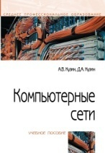 | Кузин А.В.  Компьютерные сети : учеб. пособие / А.В. Кузин, Д.А. Кузин. – 4-е изд., перераб. и доп.– М.: Форум, Инфра-М, 2018. – 190 с. – (СПО). | 1
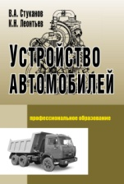 | Стуканов В. А.  Устройство автомобилей : учеб. пособие / В. А. Стуканов, К. Н. Леонтьев. – Москва : ИД Форум : ИНФРА-М, 2018. – 496 с. | 7
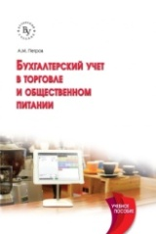 | Петров А. М.  Бухгалтерский учет в торговле и общественном питании: учеб. пособие / А. М. Петров. – 2- изд., испр. и доп. - М.: Вузовский учебник : ИНФРА-М, 2017. – 348 с. | 5

